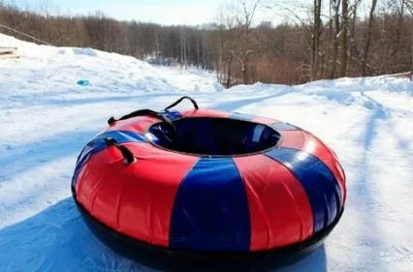**Правила безопасного катания на надувных санках (тюбингах)**  
Катание на тюбингах – это отдых, который одинаково подходит взрослым и детям. Но, к сожалению, катание на них – это один и из самых травмоопасных видов отдыха.

В отличие от обычных санок «ватрушки» способны развивать большую скорость и даже закручиваться вокруг своей оси во время спуска. При этом они абсолютно неуправляемы и не оборудованы тормозным устройством.

Чтобы сделать свой отдых приятным, а спуск на «ватрушке» безопасным, необходимо:  
Кататься только на специально подготовленных трассах со снежной поверхностью. Склон для катания должен быть с уклоном не больше 20 градусов. Внизу склона должно быть достаточно места для торможения.  
Не следует кататься на тюбингах по склонам, поросшим деревьями.  
Нельзя кататься с горок с трамплинами — при приземлении ватрушка сильно пружинит.  
 Прежде чем начать спуск по неподготовленной трассе, осмотрите ее на предмет наличия ям, бугров, торчащих кустов, камней, ограждений, представляющих опасность для жизни и здоровья.  
Санки-ватрушки развивают большую скорость, поэтому на склоне обращайте внимание на других катающихся. Перед началом спуска убедитесь, что перед вами нет никого из катающихся, особенно детей.  
Не катайтесь на тюбинге в состоянии алкогольного опьянения.  
Кататься на санках-ватрушках следует сидя. Не пытайтесь кататься на «ватрушке» стоя или прыгая как на батуте.  
Нельзя кататься на тюбинге вдвоем с ребенком – невозможно контролировать ситуацию одной рукой удерживая ребенка, а другой, держась за ватрушку.  
Не привязывайте надувные санки к транспортным средствам: снегокатам, квадроциклам, автомобилям и т.д.  
  
**Уважаемые родители! Не оставляйте детей одних без присмотра!**  
**Соблюдайте несложные правила катания с горок и вы обезопасите себя и окружающих от возможных травм и повреждений.**